**基于ADS1299的多模态生物电信号采集系统设计#**

夏川黔*[1]，王鹏，李颖，李庆△，林健，杨波

（成都信息工程大学，成都 610225）

**摘要 目的：**设计并实现一种基于ADS1299的多模态生物电信号采集系统，克服传统采集系统在信号质量、体积和操作便捷性方面的不足。**方法：**系统采用高性能ADS1299模拟数字转换器，结合STM32主控模块和上位机显示软件，实现多通道和多模态生物电信号的高精度采集。该系统通过蓝牙和USB接口进行无线数据传输，并配备灵活的电源管理模块。**结果：**系统能够同步采集ECG、EEG、EOG和EMG信号，优化了信号质量并显著降低了噪声干扰，具备低功耗和便携性，适用于多场景下的生物电信号监测。**结论：**该系统显著提升了生物电信号采集的精度和稳定性，具备良好的便携性和扩展性，适合广泛应用于移动监测和临床诊断场景。

**关键词：**ADS1299；多通道；多模态；生物电信号；采集系统

**Design of ADS1299-based multimodal bioelectric signal acquisition system**

XIA Chuan-qian*, WANG Peng, LI Ying, LI Qing△, LIN Jian, YANG Bo

(Chengdu University of Information Technology, Chengdu 610225)

**Abstract: OBJECTIVE:** To design and realize a multimodal bioelectric signal acquisition system based on ADS1299 to overcome the shortcomings of the traditional acquisition system in terms of signal quality, volume and operation convenience. **METHODS:** The system adopts a high-performance ADS1299 analog-to-digital converter, combined with an STM32 master control module and an upper computer display software, to realize the high-precision acquisition of multi-channel and multi-modal bioelectric signals. The system performs wireless data transmission via Bluetooth and USB interfaces and is equipped with a flexible power management module. **Results:** The system is capable of acquiring ECG, EEG, EOG and EMG signals simultaneously, optimizing signal quality and significantly reducing noise interference, with low power consumption and portability, and is suitable for monitoring bioelectric signals in multiple scenarios. **CONCLUSION:** The system significantly improves the accuracy and stability of bioelectric signal acquisition, with good portability and expandability, suitable for a wide range of applications in mobile monitoring and clinical diagnostic scenarios.

**Key words:** ADS1299; Multi-Channel; Multi-Modal; Bioelectric Signal; Acquisition System

随着生物医学工程技术的快速发展，生物电信号的采集与分析在临床诊断、康复治疗等领域中发挥着越来越重要的作用[1-3]。生物电信号，如心电信号（Electrocardiogram, ECG）、脑电信号（Electroencephalogram, EEG）、眼电信号（Electrooculogram, EOG）和肌电信号（Electromyogram, EMG），可以提供丰富的生理信息，对于疾病的早期检测和预防具有重要意义。然而，传统的生物电信号采集系统存在信号质量不高、设备庞大、使用不便等问题，难以满足多通道、高精度和多模态信号采集的需求。

近年来，基于ADS1299等高性能模拟数字转换器的多模态生物电信号采集系统被广泛研究和应用，这些系统不仅提高了信号采集的精度，还通过优化的硬件设计和便携的设备形态，解决了传统系统的诸多不足[4-5]。例如，便携式多通道脑电信号采集系统在保持高信号质量的同时，实现了设备的小型化和便携性[6-9]。在肌电信号采集方面，基于ADS1299的阵列表面肌电信号采集系统和双通道肌电信号采集系统大大提升了信号采集的效率和准确性[10-11]。综上所述，新型生物电信号采集系统在多通道、高精度和多模态信号采集方面展现出了巨大的潜力和广泛的应用前景。

基于这些研究背景，本项目设计了一种基于ADS1299的多模态生物电信号采集系统，具备多通道、高精度、低功耗和便携等特点，能够实现对多种生物电信号的高效采集与处理。系统采用高性能的ADS1299，结合STM32主控模块和上位机软件，满足不同应用场景的需求。相比传统设备，本系统通过多通道同步采集提升了信号质量，并优化硬件结构减少噪声干扰，同时集成了无线传输功能，增强了便携性和扩展性，适用于移动监测和多场景应用。

# 系统硬件设计

## 总体方案

系统的总体设计方案框图如图 1‑1所示，包括电源管理模块，前端采集模块以及主控模块。电源管理模块通过3.7V锂电池供电，有效减少交流电供电带来的50Hz工频干扰，并包括多个稳压电路、电源指示电路、锂电池充电电路和低电量提示电路，以确保系统稳定运行。前端采集模块由24位高性能A/D转换器ADS1299及相关外围电路组成，能够最高同时采集8个通道的生理电信号，每个通道单独配有RC高通和低通滤波器，以保证信号质量。主控模块采用STM32及其相关外围电路组成，主要负责信号的接收、上传和对ADS1299工作模式的设置，此外还包括工作模式选择模块、蓝牙和USB通讯模块，以实现数据的多方式传输和设备的灵活控制。该系统通过稳定的电源管理、精确的信号采集和灵活的数据传输，实现了对多通道生理电信号的高效采集和处理，适用于各种生物电信号监测应用。



图 1‑1 采集系统总体方案框图

## 电源管理模块

电源管理模块负责为系统提供稳定电源，采用3.7V锂电池供电，有效减少50Hz工频干扰。该模块包含多种稳压电路（如TPS73633构建的3.3V稳压电路、TPS60400构建的3.3V转-3.3V稳压电路等），电源选择电路确保在外部电源和锂电池之间无缝切换（见图 1‑2），并通过TP4056实现高效锂电池充电。低电量提示电路则通过TL431和LMV358提示用户充电，保证系统稳定运行（见图 1‑3）。



图 1‑2 电源选择电路图



图 1‑3 低电量提示电路图

## 前端采集模块

本系统的前端采集模块基于24位高精度模数转换器ADS1299设计，ADS1299可以同时支持8个独立通道的生理电信号采集，电压分辨率为24位，参考电压为4.5V，可测量的最小电压值最高可达0.5364uV。

在ADS1299的信号输入端，设计如图 1‑4所示RC高通和RC低通滤波电路作为信号的预处理电路，该电路组合成为一个带通滤波电路，通带频率范围为0.4Hz~180Hz，使得系统在减少信号的基线漂移和高频干扰的同时又能保证绝大部分的生理电信号进入采集系统。

尽管ADS1299内部自带右腿驱动电路，但在某些环境下使用时会有较大的工频干扰。为了减少这种干扰，设计了如图 1‑4所示的外置右腿驱动电路，将运算放大器NE5532与BIASINV引脚和BIASOUT引脚组合使用，并将NE5532的输出作为右腿驱动信号，此设计可以显著减少工频干扰对ADS1299的影响。



图 1‑4 ADS1299的信号预处理电路与右腿驱动电路

## 主控模块

主控模块选用STM32F103RCT6芯片作为核心器件，通过SPI接口接收ADS1299采集的生理电信号，并通过串口或蓝牙将信号传输到上位机进行显示、处理和存储。主控模块配置了两个按键和两个LED指示灯，通过STM32外部中断机制选择和设置ADS1299的工作模式。系统默认配置为ADS1299单端输入模式，采样率为500Hz；通过按键可将ADS1299配置为双端输入模式，并选择采样率为250Hz、500Hz、1000Hz或2000Hz。这种设计增强了系统的灵活性和适应性，满足不同应用场景的需求。

# 系统软件设计

## STM32程序设计

STM32程序采用Keil软件进行开发，其工作流程如图 2‑1所示，整个程序设计过程包括以下几个步骤：

首先，系统进行单片机的外设初始化，包括时钟、GPIO、UART，SPI等必要外设的配置。接着，对ADS1299进行初始化设置，配置其工作参数以准备进行信号采集。

在主循环中，系统通过外部中断检测按键输入。一旦检测到按键中断，系统将检查是否需要切换工作模式。如果需要切换模式，系统将重新配置ADS1299相关参数，以适应新的工作要求。

除了按键中断，系统还支持通过上位机发送命令参数来更改ADS1299的工作模式。在预设的工作模式中，可以设置ADS1299为双端输入或单端输入，采样率可以设置为250Hz、500Hz、1000Hz或2000Hz，增益放大倍数可以设置为1、2、4、6、8、12或24。当采样率设置大于500Hz时，蓝牙通信不足以支持8通道的数据传输，此时需要使用USB通讯来传输数据，并且上位机需将波特率设置为921600以接收数据。

信号采集完成后，系统通过DMA通道将采集到的数据发送至上位机，上位机接收到数据后进行显示，处理和保存。



图 2‑1 STM32程序工作流程图

## 上位机程序设计

上位机基于Qt5.12设计，采用串口收发信号。上位机的主要功能包括串口基本参数设置、串口接收与发送、1~8个通道的波形显示与设置、以及ADS1299工作参数设置，上位机主界面如图 2‑2所示。

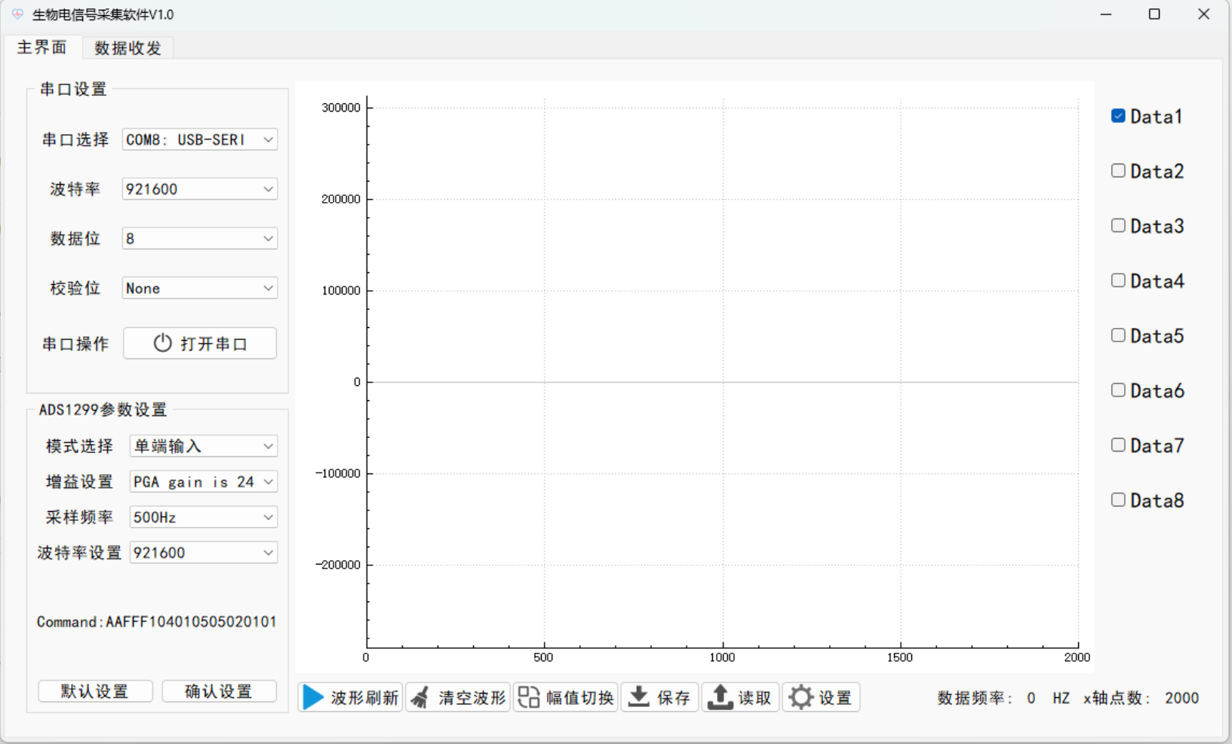

图 2‑2 上位机主界面

在ADS1299参数设置中，可以设置ADS1299的输入模式、采样频率、增益放大倍数、以及下位机上传数据的波特率，具体参数及选项如表 2‑1所示。

表 2‑1 ADS1299设置参数及选项

|  |  |
| --- | --- |
| 参数名称 | 参数选项 |
| 模式选择 | 单端输入，双端输入 |
| 采样频率 | 250Hz，500Hz，1kHz，2kHz，4kHz，8kHz，16kHz |
| 增益设置 | 1，2，4，6，8，12，24 |
| 波特率设置 | 115200，921600 |

# 系统测试与分析

## 系统性能对比分析

在生物电信号采集系统的设计中，关键性能指标对设备的应用效果和数据质量具有决定性影响。为确保系统的稳定性和信号采集的准确性，我们依据YY/T 1095-2015《肌电生物反馈仪》、YY/T 0903-2013《脑电生物反馈仪》和YY 1079-2008《心电监护仪》行业标准，对系统的采集通道数、采样频率范围、系统噪声、输入阻抗、共模抑制比等核心参数进行了比对分析。表 3‑1展示了本系统与行业标准要求的各项关键指标的对比结果。

表 3‑1 系统关键指标对比分析

|  |  |  |
| --- | --- | --- |
| 参数 | 标准 | 测试结果 |
| 采集通道数 | - | 8 |
| 采样频率范围 | - | 250Hz~16kHz |
| 数据传输方式 | - | 有线/无线 |
| 系统噪声 | 1uV | 0.03uV |
| 采样精度 | uV | 0.54uV |
| 输入阻抗 |  |  |
| 共模抑制比 | dB | 110dB |
| 信号通带带宽 | 20~500Hz | 0.5~8000Hz |

从表3-1可以看出，本系统在各项关键性能指标上均符合或优于行业标准要求。低系统噪声和高输入阻抗确保了信号的高质量采集，有助于减少外界干扰对信号的影响。此外，宽频带通道适应了多种生物电信号的采集需求。总体而言，本系统在精度、可靠性和适用性方面具有显著优势，适用于多场景的生物电信号监测和分析应用。

## 生理电信号采集测试与分析

### 测试方案

采集设备的实物如图 3‑1所示，整体尺寸为9.5cm*6.0cm。为了验证设备对于常用生理电信号的采集效果，在本次测试中，设置ADS1299采样频率为500Hz，增益放大倍数为24，使用本设备采集心电、眼电、表面肌电和脑电信号，这几种生理电信号的主要频率范围和幅值范围如表 3‑2所示。为了体现采集信号的真实性，在后文中出现的信号时域波形，均为未经过任何处理的原始信号波形。

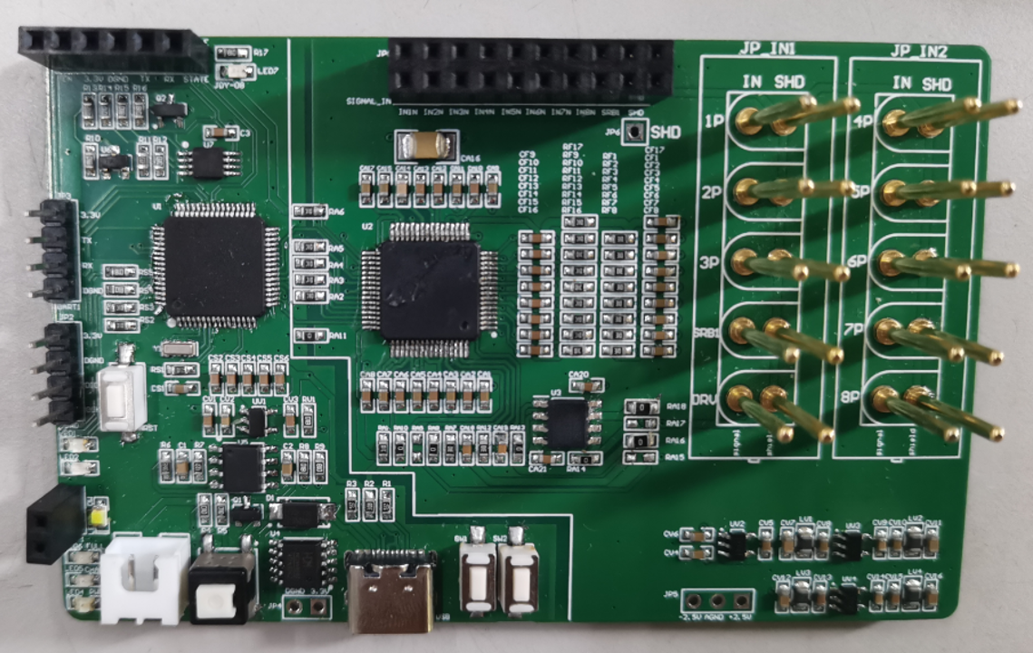

图 3‑1 采集设备实物图

表 3‑2 常用生理电信号的主要频率范围和幅值范围

|  |  |  |
| --- | --- | --- |
| 信号 | 主要频率范围 | 幅值范围 |
| 心电（ECG） | 0.05~35Hz | 10uV~5mV |
| 眼电（EOG） | 3~16Hz | 50uV~4mV |
| 肌电（EMG） | 50~150Hz | 100uV~5mV |
| 脑电（EEG） | 0.5~100Hz | 5uV~200uV |

### 心电采集测试与分析

进行心电采集测试时，按照胸导联的心电检测方法12，将电极贴片贴在左胸上方位置。将采集到的心电信号不做任何处理，直接做FFT分析其频谱，其1s内信号的时域波形与频域特征如图 3‑2所示。图 3‑2左侧为设备采集后未经过任何处理的心电信号原始信号，可以看出明显的心电特征，其幅值范围符合10uV~5mV以内。而右侧为心电信号的频域特征，其频谱主要分布在0.5Hz~35Hz。

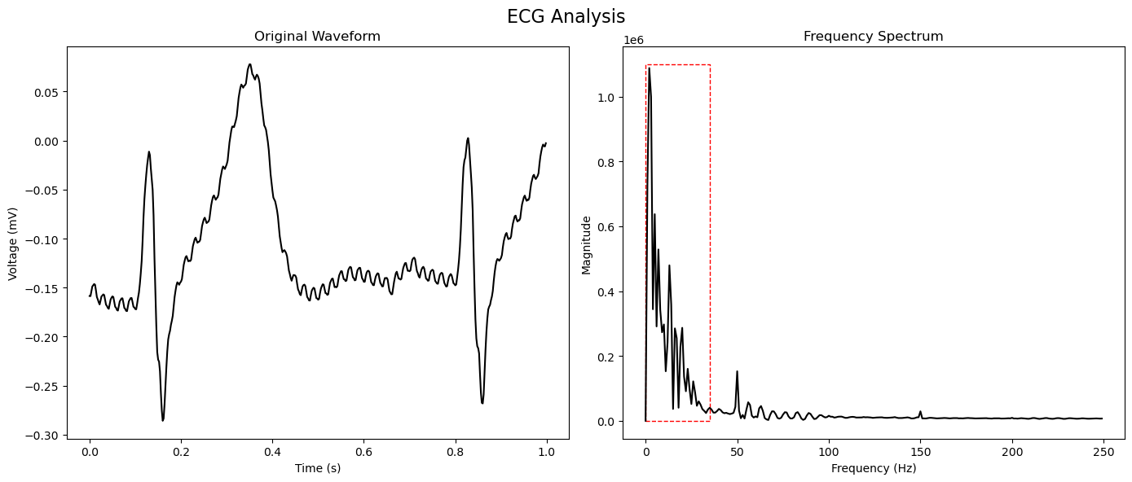

图 3‑2 心电采集分析图

### 眼电采集测试与分析

进行眼电采集测试时，采用双极导联13的连接方式采集闭眼过程中的眼电信号。将采集到的眼电信号不做任何处理，直接做FFT分析其频谱，其1s内信号的时域波形与频域特征如图 3‑3所示。图 3‑3左侧为设备采集后未经过任何处理的闭眼过程中的眼电原始信号，可以看出明显的眼电特征，其幅值范围符合50uV~4mV以内。而右侧为眼电信号的频域特征，其频谱主要分布在3~16Hz。

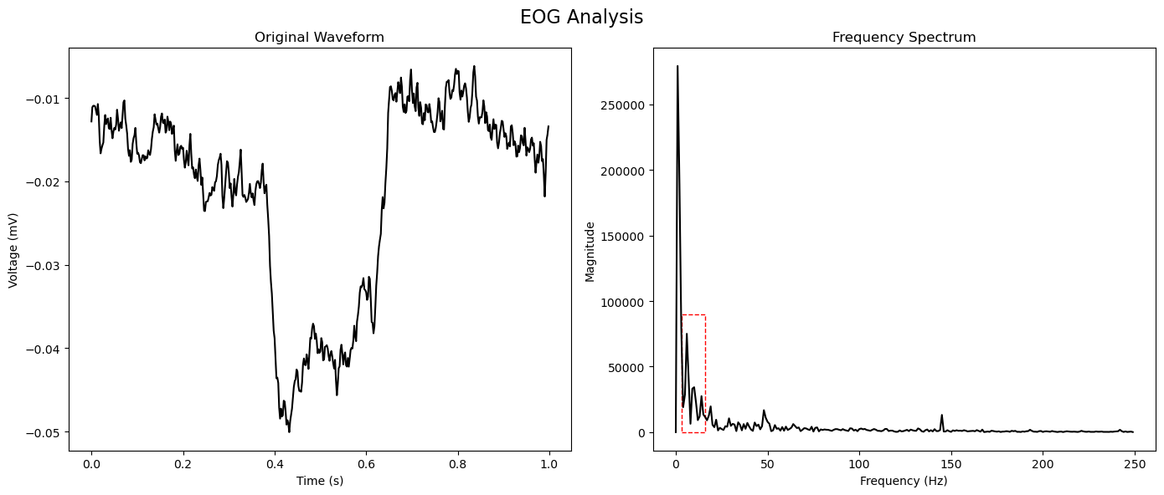

图 3‑3 眼电采集分析图

### 肌电采集测试与分析

进行肌电采集测试时，采集握拳时小臂的表面肌电信号。将采集到的表面肌电信号不做任何处理，直接做FFT分析其频谱，其1s内信号的时域波形与频域特征如图 3‑4所示。图 3‑4左侧为设备采集后未经过任何处理的握拳过程中的表面肌电原始信号，可以看出明显的肌电特征，其幅值范围符合100uV~5mV以内。而右侧为肌电信号的频域特征，其频谱主要分布在50~150Hz。

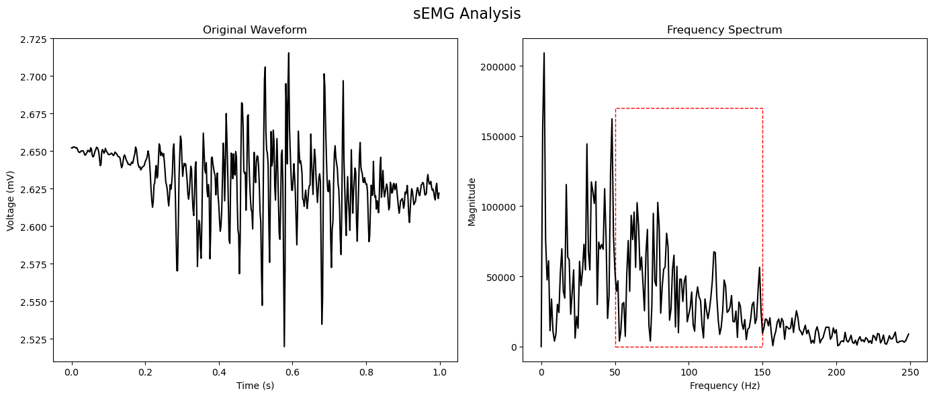

图 3‑4 表面肌电采集分析图

### 脑电采集测试与分析

进行脑电测试时，按照脑电图电极位置国际标准10-2014，采集静坐状态下，F3电极位置的脑电信号。将采集到的脑电信号不做任何处理，直接做FFT分析其频谱，其1s内信号的时域波形与频域特征如图 3‑5所示。图 3‑5左侧为设备采集后未经过任何处理的静坐状态下的脑电原始信号，此时Alpha波较为明显，其幅值范围符合10~100uV以内。而右侧为脑电信号Alpha波的频域特征，其频谱主要分布在8~13Hz。

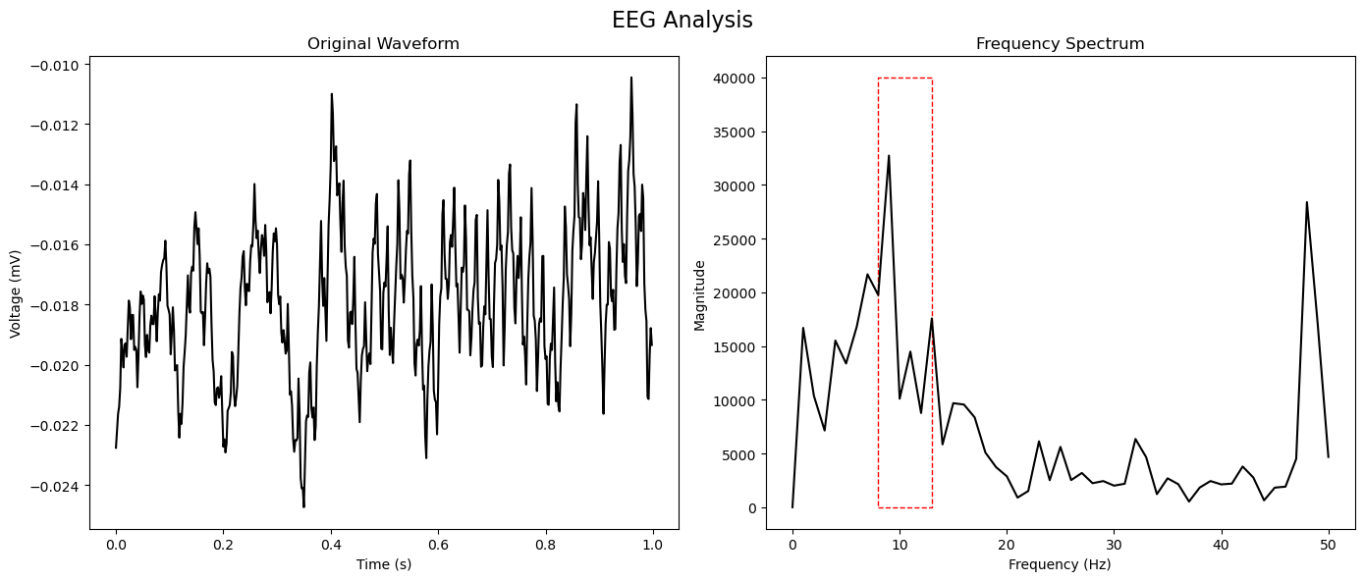

图 3‑5 脑电（Alpha波）采集分析图

## 上位机测试与分析

上位机测试在实验室环境下进行，设置采样率为500Hz，串口波特率为921600，通过蓝牙连接采集板与上位机系统。以采集心电信号为例，同时采集8通道心电信号，并将8个通道的心电数据传输至上位机，显示效果如图 3‑6所示。

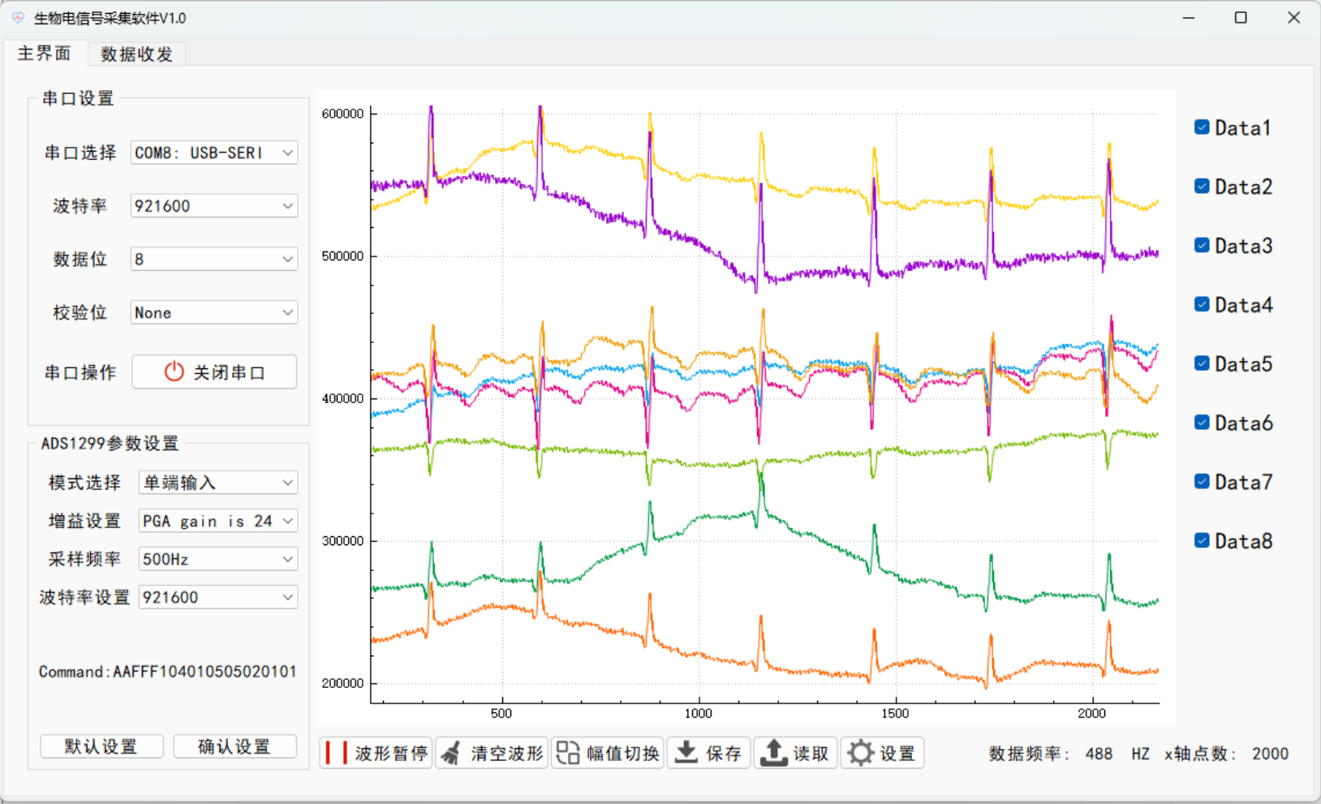

图 3‑6 上位机显示8通道心电信号效果图

除了显示信号波形以外，上位机软件提供的ADS1299参数设置选项可用于配置ADS1299的输入模式、采样频率、增益放大倍数和数据传输波特率。通过这些设置，可以实现对不同应用场景的适应性调整。

# 讨论

近年来，王东庆15等设计了8通道EEG采集系统，采用无线蓝牙传输和小波变换降噪，具备低成本、高便携性的优点，但在高负荷场景下仍需改进。张维16等提出了双通道电生理信号采集系统，支持心电、肌电等信号采集，具备小巧、低功耗和无线传输的优势，但在复杂环境中的抗干扰能力仍有待提升。此外，马航航17等设计了一种四通道肌电采集系统，优化了信噪比与噪声抑制，适用于康复机器人领域，但仍需在体积和功耗方面进一步优化。

本研究开发的基于ADS1299的多模态生物电信号采集系统成功解决了传统采集系统在信号质量、设备便携性和操作便利性方面的局限。通过结合高性能ADS1299模拟数字转换器和STM32主控模块，系统实现了多通道、高精度、低功耗的生物电信号采集，能够有效捕捉心电、脑电、眼电和肌电信号。实验结果验证了系统的有效性和可靠性，展示了其在生物电信号研究和临床应用中的潜力。未来工作将继续优化系统性能，并扩展其在更多应用场景中的应用。

本文系统不仅提升了采集效率，还为实际应用场景提供了灵活的传输方式和电源管理支持，增强了设备的适应性和扩展性。在未来的研究中，可进一步优化系统功耗和抗干扰能力，扩大其在临床和移动监测领域的应用潜力。

参考文献

1. Kawala-Sterniuk A .Advanced Bioelectrical Signal Processing Methods: Past, Present and Future Approach—Part I: Cardiac Signals[J].Sensors, 2021, 21.
2. Rajendran V G , Jayalalitha S , Adalarasu K ,et al.Development of single channel eeg acquisition system for bci applications[J].Research journal of pharmacy and technology, 2021(9):14.
3. Alhinai N .Introduction to biomedical signal processing and artificial intelligence[J].Biomedical Signal Processing and Artificial Intelligence in Healthcare, 2020:1-28.
4. Li Y , Pan H , Song Q .ADS1299-Based Array Surface Electromyography Signal Acquisition System[J].Journal of Physics: Conference Series, 2022, 2383(1):012054-.
5. 谢士遥,汤佳贝,蔡雨,等.脑电BCI系统的软硬件开发平台发展现状[J].电子测量与仪器学报, 2022, 36(6):12.
6. 乐航宇,朱子孚,袁思念,等.便携式多通道脑电信号采集系统[J].中国医疗器械杂志, 2022(004):046.
7. 王东庆,董煜阳.基于ADS1299的便携式EEG采集系统设计[J].通信技术, 2022(008):055.
8. 陈悦,罗锦宏,何可人,等.基于模拟前端ADS1299的脑电信号采集系统[J].测控技术, 2015, 34(8):4.
9. 冯钊.基于ADS1299脑电信号采集硬件设计[J].电子产品世界, 2018.
10. 张锐浩,李昀泽,党立志,等.基于AD8232的表面肌电信号采集系统设计[J].电子测量技术, 2023, 46(6):173-177.
11. 陈杰,何月顺,谷伟.一种双通道肌电信号采集系统的设计[J].现代电子技术, 2023, 46(7):46-51.
12. 周翔,李本富.正常人胸前导联与对应头胸导联心电图的临床对照研究[J].第三军医大学学报, 2008, 30(015):1489-1490.
13. 王兆云,吴小培.采集眼电图(EOG)的导联方式[J].计算机技术与发展, 2009, 19(6):4.
14. 张文娟,陈蓓蓓,沈晨曦,等.国际临床神经电生理联盟脑电图电极安放标准指南(2017)解读[J].中华神经科杂志, 2018, 51(10):3.
15. 王东庆,董煜阳.基于ADS1299的便携式EEG采集系统设计[J].通信技术, 2022(008):055.
16. 张维.便携式电生理采集系统设计[J].数字技术与应用, 2023, 41(12):200-202.
17. 马航航,武英杰,秦传磊,等.四通道表面肌电信号采集系统设计与研究[J].电脑编程技巧与维护, 2024(2):12-14.

1. #基金项目：四川省科技计划重点研发项目（编号：2022YFS0385）

   #基金项目：四川省科技计划重点研发项目（编号：2023YFS0017）

   *作者简介：夏川黔，男，主要从事医疗器械的研究，Email：[1121196496@qq.com](mailto:1121196496@qq.com)

   △通讯作者：李庆，女，讲师，主要从事人机交互、数字媒体技术的研究，Email：[liqingyb@cuit.edu.cn](mailto:liqingyb@cuit.edu.cn)